CLOROPLASTO
FECHA (AAAA/MM/DD): 2018/04/08 |  |  |  |  |  | Versión del guion: 01 | Número de consecutivo: 00
Nombre del profesor: Liliana Rocío Botero - Paola Reyes Torres |  |  |  | Nombre del programa: Grupos de Investigación GRINBIO y E-Virtual
Curso/Asignatura/Módulo: Laboratorio de Biotecnología Virtual
Tema: Definición de las características del cloroplasto
Nombre de realizador: Nombre del realizador |  |  | Nombre del gestor audiovisual: Carolina Llanos
#Plano | Descripción del plano | Voz en off |  |  | Imagen de referencia (opcional)
1 | Aparece la célula flotando mientras se definen las características de la pared celular y van apareciendo palabras clave de apoyo. Ver imagen | Aunque existen diferentes tipos de plastidios que se especializan en la síntesis molecurar, los cloroplastos son plastidios exclusivos de las células vegetales |  |  | Plastidios  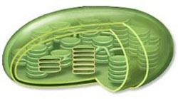
2 | Aparece la célula flotando mientras se definen las características de la pared celular y van apareciendo palabras clave de apoyo. Ver imagen | encargados de producir o sintetizar la clorofila para hacer la fotosíntesis, |  |  | Fotosíntesis
3 | Aparece la pared celular flotando mientras se remarca la capa amarilla y se definen las características. Van apareciendo palabras clave de apoyo  Ver imagen | además de participar en la síntesis de aminoácidos, ácidos grasos y proveer un espacio temporal para el almacenamiento de almidones. |  |  | aminoácidos  ácidos grasos  almacenamiento de almidones
4 | Aparece la pared celular flotando mientras se remarca la capa azul y se definen las características. Van apareciendo palabras clave de apoyo  Ver imagen | Estos plastidios están rodeados por una membrana doble |  |  | 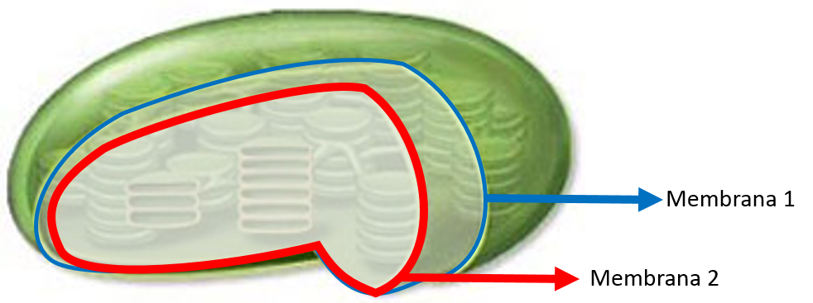
5 | Aparece la pared celular flotando mientras van apareciendo palabras clave de apoyo  Ver imagen | y al igual que las mitocondrias, los cloroplastos son organelos semiautónomos, pues poseen su propio DNA y ribosomas para sintetizar sus propias proteínas. |  |  | organelos semiautónomos

Voz en off completa (Para locución)

Aunque existen diferentes tipos de plastidios que se especializan en la síntesis molecurar, los cloroplastos son plastidios exclusivos de las células vegetales encargados de producir o sintetizar la clorofila para hacer la fotosíntesis, además de participar en la síntesis de aminoácidos, ácidos grasos y proveer un espacio temporal para el almacenamiento de almidones. Estos plastidios están rodeados por una membrana doble y al igual que las mitocondrias, los cloroplastos son organelos semiautónomos, pues poseen su propio DNA y ribosomas para sintetizar sus propias proteínas.

